广东省2027年普通高考报名百问百答（二）
整理归属 广东省教育考试院
发布日期 2026-10-22
来源 广东省教育考试院
栏目 普通高考
存档日期 2026-10-27
原文链接 https://eea.gd.gov.cn/ptgk/content/post_4969385.html

五、报名流程
16. 考生报名的基本流程是怎样的？
答：我省2027年普通高考报名基本流程分为四个部分：考生注册→报名资格初核→网上报名→确认报名。（详见报考流程图）
原图分页 1/2
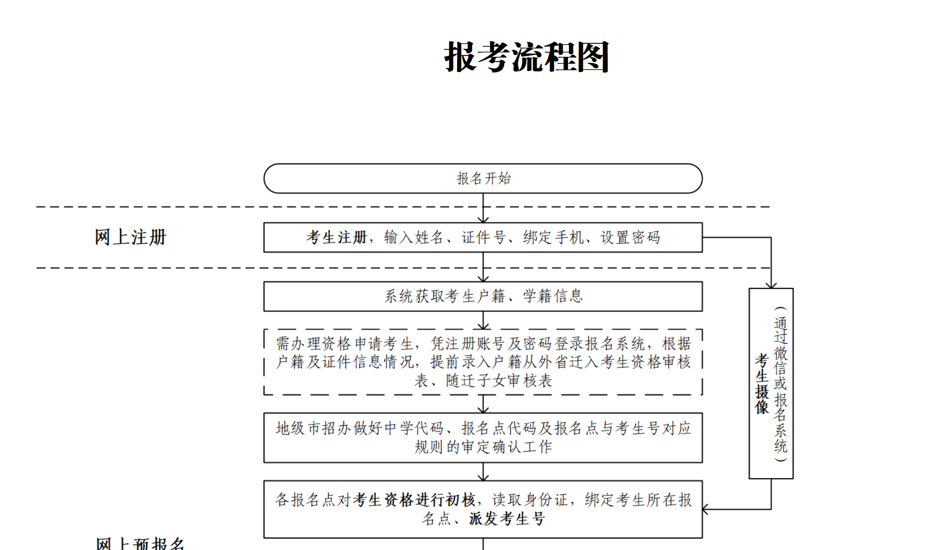
原图分页 2/2
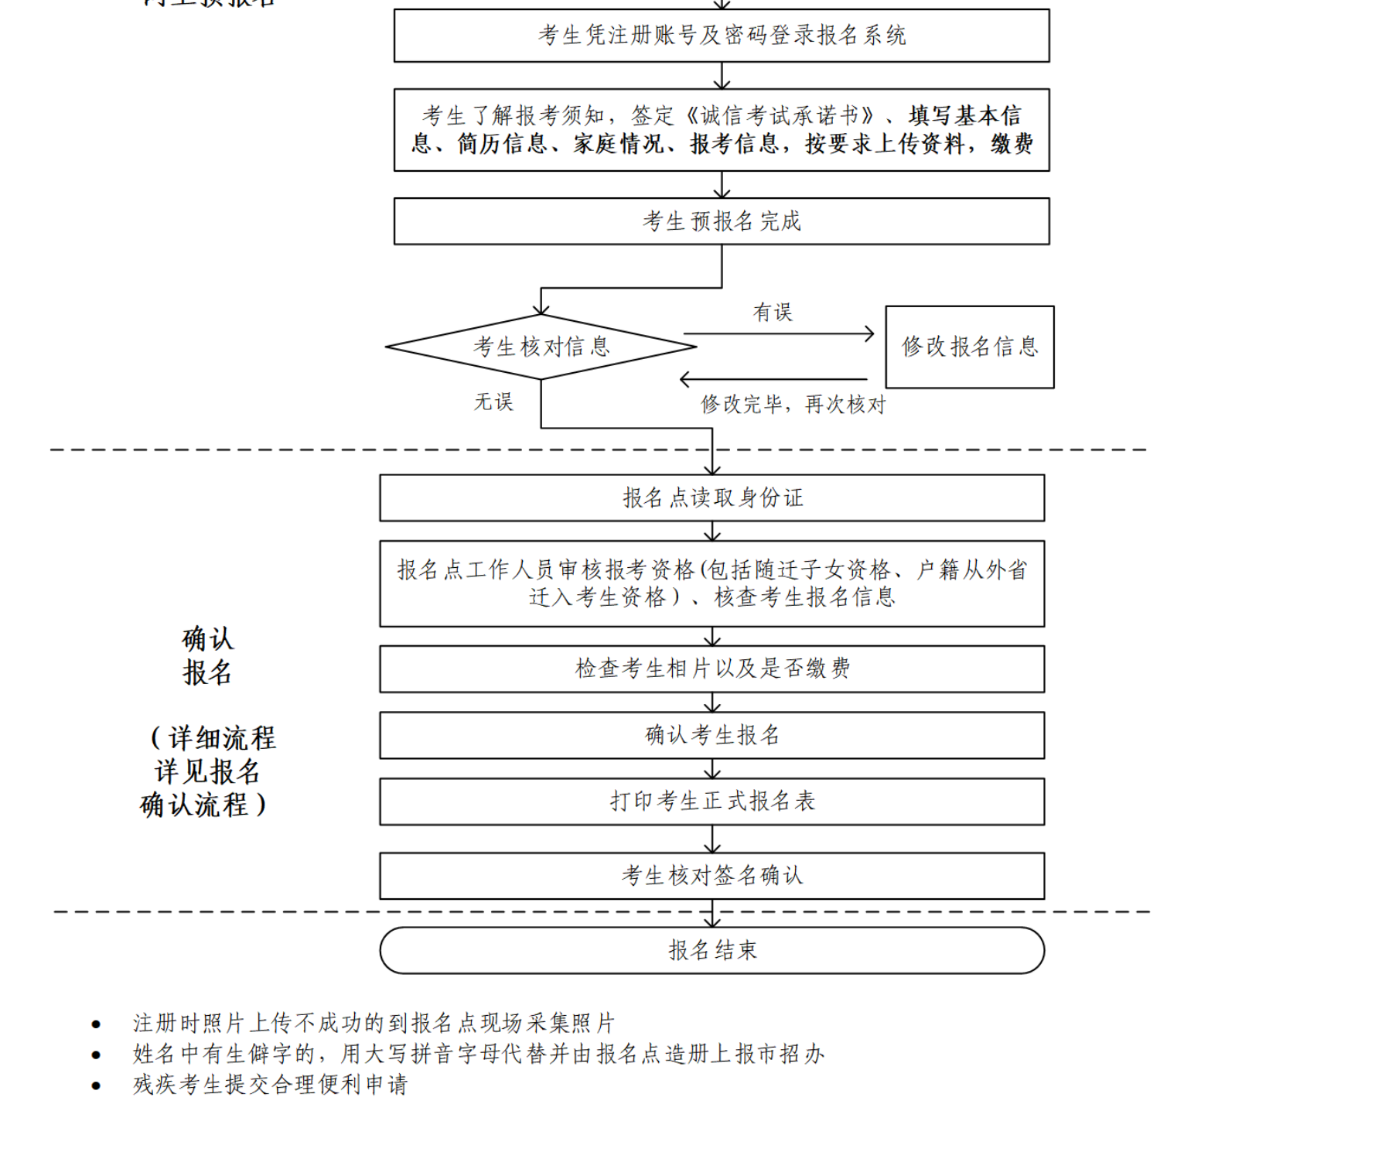
17. 系统注册时，考生无法获取验证码该如何处理？
答：个人用户无法收到短信验证码主要有以下情况，可自行对照排查：
①个人手机因为欠费而停机、关机或所在地方因运营商信号问题，显示不在服务区。
②手机本身设置了拦截未知信息或手机安全软件进行拦截原因，需进行手机软件设置恢复。
③个人用户回复TD退订、“0000退订”端口信息，个人用户将无法收到该端口号信息。如恢复接收端口短信，需进行短信黑名单解除，可致电号码所归属的运营商客服咨询帮助。
④该用户曾携号转网及其他情况，可咨询号码所归属的运营商客服。
18. 考生如何进行网上报名？
答：考生凭个人证件号码或注册时填报的手机号码和注册时设置的密码登录广东省普通高考报名系统进行网上报名。网上报名时，考生须认真阅读报考须知，签订《考生诚信考试承诺书》，并按系统指引，录入本人的基本信息（含普通高中学业水平考试选择考科目在内的报考信息、联系方式、个人简历、家庭情况等），上传身份证、户口簿等身份证明材料（其中身份证号44开头的广东户籍考生如经报名系统核查户籍信息验证通过的，无需上传），采集相片，并缴纳报考费。上传的报名材料支持JPG/PNG/PDF文件格式，大小不超过2M，其中身份证要求上传正反两面、户口簿要求上传首页、户主页、父/母亲或监护人页、考生本人页，考生可提前准备好电子文档，方便报名时上传。
19. 报名前应做好哪些准备？
答：核查户籍身份信息真实准确性。所有考生在高考报名前应与父母或家人核查本人户籍是否存在双重户籍和虚假户籍，确保以唯一真实有效户籍身份信息进行高考报名，以免在高考报名或录取后因双重户籍或虚假户籍等原因被取消高考报名和录取资格。
考生注册。考生应先进入广东省普通高考报名系统（网址为：https://pg.eeagd.edu.cn/ks），凭姓名、证件号注册考生账号，设置密码，并绑定手机号。
报名资格初核。考生注册成功后，应事先准备符合我省报考资格的相关证明材料（含身份证、户口簿、学籍学历等材料），在所在高中阶段学校或到县（市、区）招生办公室进行报名资格初核。应届毕业生可由所在学校事先核准考生报考条件和材料，然后在规定时间到报名点集体办理报考手续。往届毕业生、社会报名人员须持报名材料，在规定时间到市县招生考试机构指定的社会报名点办理报考手续。经初核符合我省高考报名条件的考生，由报名点派发考生号。考生须提供真实的报名材料（含加分和优先录取资格材料），如发现有弄虚作假情况的，将纳入诚信体系严肃处理。
20. 报名点审核报考资格时，一定要由考生本人到现场确认吗？
答：按照我省普通高考报名规定，网上报名完成后，考生还须在规定时间内持二代（或三代）身份证、户口簿、学籍学历等证明材料到市县招生办公室指定的报名点办理确认报名手续。确认报名手续包括确认报名资格、校对和核准报考信息等。
21. 考生如何进行现场确认？
答：网上报名完成后，考生须在规定时间内持二代（或三代）身份证、户口簿、学籍学历等证明材料到市县招生办公室指定的报名点办理确认报名手续。确认报名手续包括确认报名资格、校对和核准报考信息等。具体办法按《广东省2027年普通高校招生统一考试报名实施细则》执行。
22. 高考报名时已派发考生号，但系统上提交的资料还未审核，是否可以确认报名？
答：高考报名派号后，才能提交附件进行资料审核，资料审核通过后才正式确认报名。
23. 高考报名时还能修改选择考科目吗？
答：可以。考生网上报名时需录入个人基本信息，含普通高中学业水平考试选择考科目报考信息。考生确认报名后，不可更改选考科目。
24. 高考报名后发现报考信息填错，或高考报名后姓名、证件号、户籍、政治面貌等信息有变化，要怎么修改？
答：报考信息非常重要，信息错误将造成严重后果，报名时请务必认真核对报考信息，报名后如个人信息发生变化须及时主动申请修改。具体请联系报名点或当地市县招生办，按照“广东省2027年普通高考考生信息修改审核流程”进行更正，信息更正办理时段为报名结束后至2027年4月20日以及2027年6月10日至6月12日（注：开考后不再受理高考报名所使用户籍被注销考生的修改信息申请），因考生未及时提交修改信息申请而造成的遗留问题由考生本人承担责任。
25. 报名时绑定的手机号，若后期需变动，应如何办理？
答：考生可凭账号和密码登录报名系统，修改绑定的手机号码。
26 高考报名时忘记网上缴费或确认怎么办？
答：考生必须按规定缴纳考试费并在规定的期限内办理报名资格确认手续，否则将影响考生正常报考。
27. 高考报名时重复缴费怎么办？
答：高考重复缴费部分，我院将在高考报名后提交省财政厅办理退费，考生可登录广东公共服务支付平台（https://ggzf.czt.gd.gov.cn/onlinePay/）实时查询具体退费进度。
28. 报名时考生相片采集不成功怎么办？
答：相片采集不成功的考生，可在确认报名现场补摄像。高考报名相片是考生被高校录取后，入学报到、电子注册、学籍管理、学历证书办理等的重要依据，考生必须按规定通过报名系统进行相片采集，并确认相片清晰。
29. 高考报名相片采集已成功，但是考生对相片不满意，可以重新采集吗？
答：不得更换报名时已采集的相片。若考生有特殊情况，请联系当地招生办，由当地招生办核实相关情况。考生相片不得修图或美颜，以免与身份证照片或录取后高校学历照片匹配度较低，影响录取后报到、学历注册等。
30. 报名系统怎么确认已报名成功？
答：考生完成摄像、派号、填写资料、选科、缴费、上传资料等全部流程，提交审核并通过后，在报名信息主页的考生状态显示为“正式报名”，即为确认报名成功。
31. 高考报名后，更改姓名是否有影响？
答：高考报名后，不建议再更改姓名。高考报名系统所填姓名信息是高考录取、高校入学报到、高校学籍电子注册的主要依据，如更改，可能带来一系列的问题。如确实需要更改姓名，建议在高考报名前或高校入学报到注册后进行。
32. 考生因为虚假户口办了新的身份证号且修改了姓名，但其他报名材料上是旧的身份证号和姓名，会对后续录取有影响吗？
答：报名时，考生须提供真实的报名材料，普通高考考生须对报名材料信息的真实性负责。使用虚假户籍报考，按规定将取消报考、录取和入学资格，考生报名前应与家人核实是否存在双重户籍或虚假户籍情况。报名后至开考前如因双重户籍或虚假户籍等原因更改了身份证号或户籍信息等，应立即向高考报名点报告并提出身份证号或户籍更正申请及相关证明材料（开考后不再受理此类申请），否则因身份户籍信息更改而导致不能注册入学、无法取得毕业证书等后果由考生本人负责。如原44开头身份证号变更为新的非44开头身份证号，还需按户籍从外省迁入我省的考生或随迁子女考生身份补充有关材料。

